**ESPECIFICACIONES**

**Procesador ATmega328P**  
- Procesador: ATmega328P.  
- Voltaje de alimentacion: 7V-12V.  
- Entradas/Salidas Digitales: 20 (de los cuales 6 proveen de salida PWM).  
- Entradas Analógicas: 6 - Capacidad de corriente por pin: 40mA.  
- Memoria Flash: 32 KB de los cuales 0.5KB son usados por el bootloader.  
- Memoria RAM: 2kB.  
- Memoria EEPROM: 1kB.  
- Velocidad de Clock: 16Mhz.

**Procesador Esp 8266**

- LUA Script.  
- Procesador principal ESP8266 ESP-12E o ESP-12F.  
- Potencia de salida +19.5dBm en modo 802.11b.  
- 10 GPIO, cada GPIO puede ser PWM, I2C, 1-Wire.  
- Protocolo inalambrico 802.11 b/g/n.  
- Stack TCP/IP integrado.  
- Corriente en espera: < 10uA.  
- USB-TTL incluido, plug & Play.  
- Con Silab CP2102 y LDO onboard.  
- Hilera de pines de 2 x 2.56mm y 15 pines.  
- Botones de Reset y Flash.  
- Conector micro USB.  
- Open-source.  
- Antena PCB.

**Sensor de humedad y temperatura Dht11**

-Rango de medición de humedad: 20%~90%RH.  
-Rango de temperatura: 0~+50º.  
-Precisión de medición Humedad: ±5.0%RH.  
-Precisión de medición de temperatura: ±2.0º.  
-Tiempo de respuesta: <5s.  
-Bajo consumo de energía.

**MODULO GPS UBLOX NEO6**

-Alimentación: 5V

-Niveles lógicos RX/TX: 3V3

-Antena activa incorporada

-Memoria EEPROM para guardar datos de configuración

-LED indicador de señal

-Batería de backup para adquisición rápida

-Baud rate: 9600

-Tamaño del módulo 26mm * 35mm

-Tamaño de la antena 25mm*25mm

-Largo del cable 50mm

Manual de instrucciones

**Equipo de Sensado para Agricultura de Precisión**

Para: Pulverizadoras

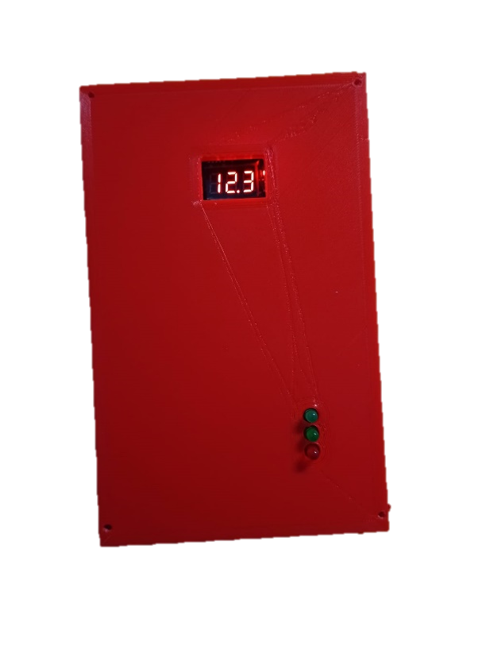

**ÍNIDICE**

Bienvenida

Chequeo previo

Descripción del producto

Indicadores audiovisuales

Instalación

Conexión

Operación

Interfaz gráfica

Procesamiento de datos

**BIENVENIDA**

Gracias por elegirnos, usted seleccionó un producto seguro, de calidad y con garantía.

Mediante el Equipo de Sensado para Maquinaria Agrícola usted adquiere tecnología moderna que permite mejorar la performance en la pulverización.

Lea atentamente el manual y siga cada una de las instrucciones, de esta forma puede operar el dispositivo correctamente, de forma segura y prolongando su vida útil.

Guarde este manual en un lugar apropiado y accesible, podrá necesitarlo para consultas puntuales o para el uso de la póliza de garantía.

Usted puede acceder al servicio técnico a través de los mails [cancellieriln@gmail.com](mailto:cancellieriln@gmail.com) y [francojsequeira@gmail.com](mailto:francojsequeira@gmail.com) y le responderemos cualquier consulta a la brevedad.

**ADVERTENCIA**

La instalación, reparación, mantenimiento o uso inadecuado o defectuoso de este artefacto puede causar daños a la propiedad y/o las personas.

Lea atentamente este manual de instrucciones y siga las mismas.

**CHEQUEO PREVIO**

Antes de instalar y usar su equipo, realice la siguiente revisión de su equipo:

**1. Embalaje:** Antes de utilizar el equipo debe retirar el equipo del embalaje.

**2. Conexión eléctrica:** La ficha provista asegura la correcta conexión a la alimentación, asegure conectarlo de forma segura sin que se realicen movimientos. Le recomendamos no utilizar alargadores ni adaptadores, porque su uso puede provocar malos contactos eléctricos, ocasionando que el equipo se desconecte y se pueda dañar el circuito eléctrico. Chequee que el voltaje de alimentación se encuentre entre 4V y 40V.

**3. Fijación:** Asegúrese que los sensores queden fijados correctamente, tanto en su soporte como la conexión de su ficha, para evitar daños en los mismos, falsas lecturas o cortocircuitos.

**4. Cableado:** El cableado debe encontrarse en sus condiciones iniciales en todo momento, sin rasguños, raspaduras, decoloración, resequedad, pérdida de aislación o pérdida de flexibilidad. Estas anormalidades pueden ocasionar daños al equipo y/o persona.

**DESCRIPCIÓN DEL PRODUCTO**

**Placa**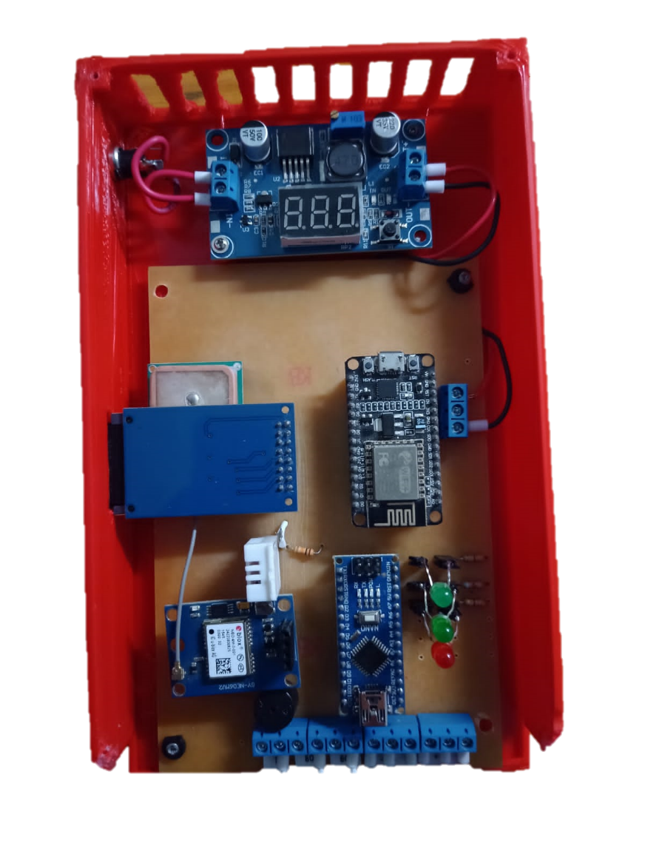

**11**

**1000**

**8**

**9**

**7**

**6**

**1**

**3**

**5**

**4**

**2**

**Cables y sensores ultrasónicos**

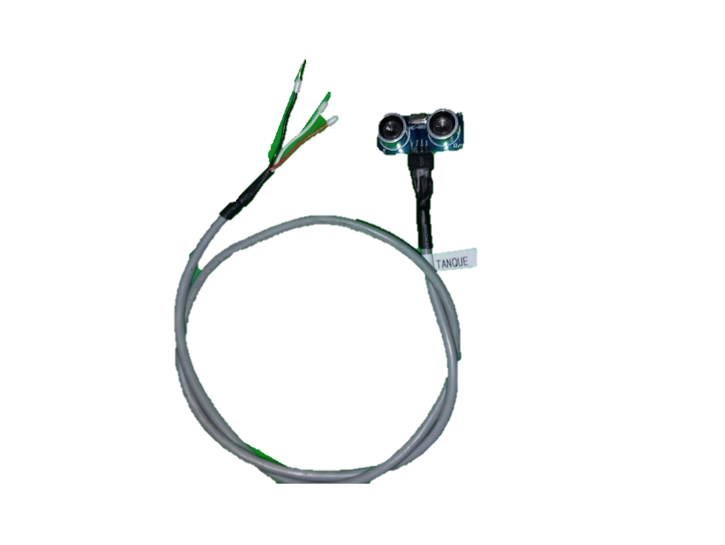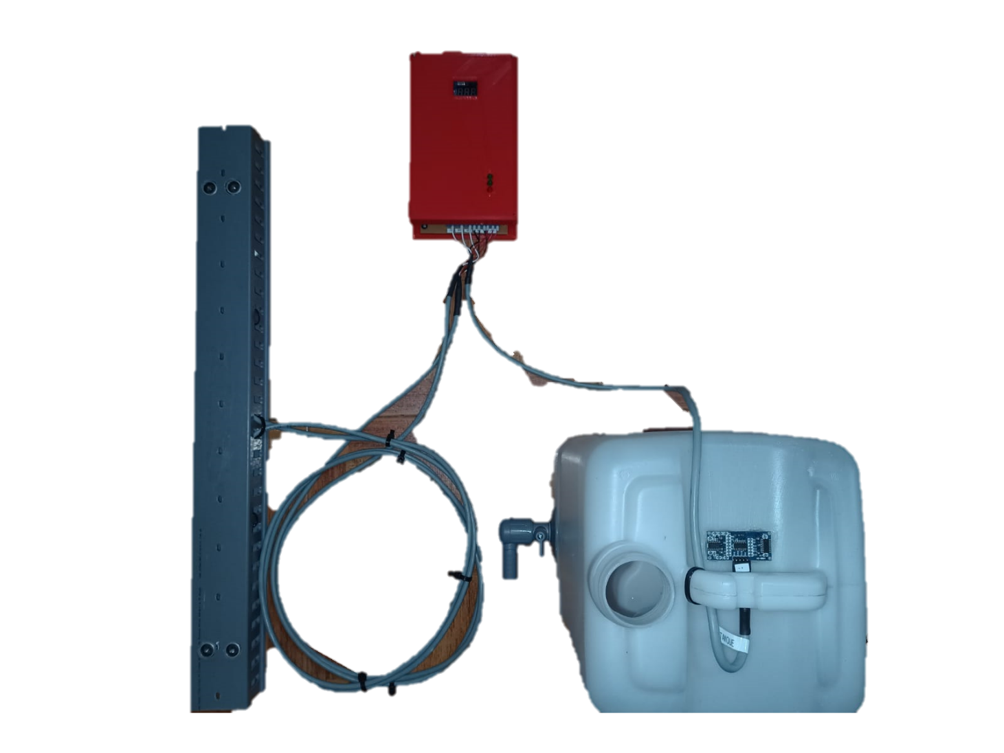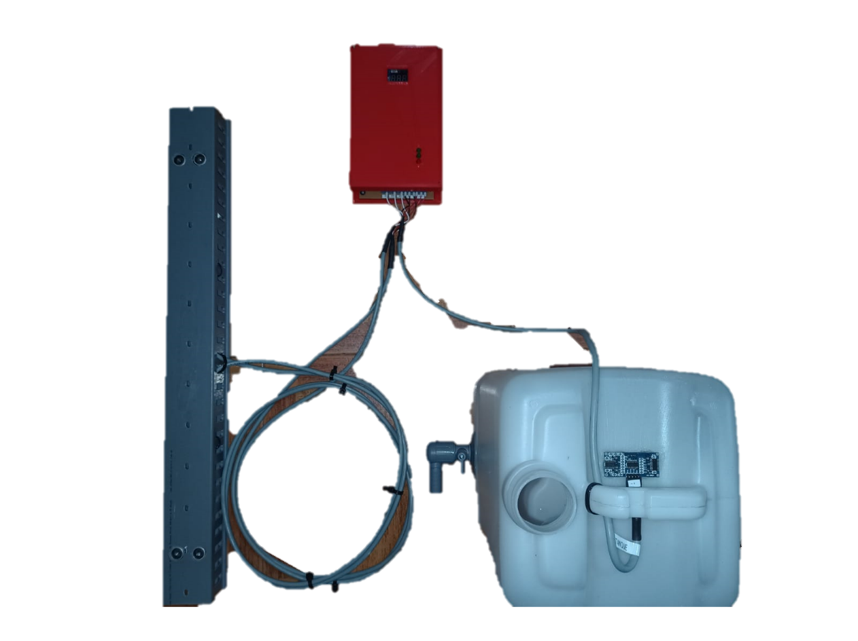

**14**

**13**

**12**

**DESCRIPCIÓN DEL PRODUCTO**

**1.** Ficha de alimentación

**2.** Módulo GPS

**3.** Antena GPS

**4.** Sensor de humedad y temperatura

**5.** Lector – escritor SD

**6.** Regulador de voltaje

**7.** Módulo Wi-Fi

**8.** Placa de entrada – salida

**9.** Leds Indicadores

**10.** Buzzer

**11.** Bornes de conexión sensores ultrasónicos

**12.** Sensores de nivel y altura de botalón

**13.** Sensor de nivel de tanque

**14.** Cable de sensores ultrasónicos

**INDICADORES AUDIOVISUALES**

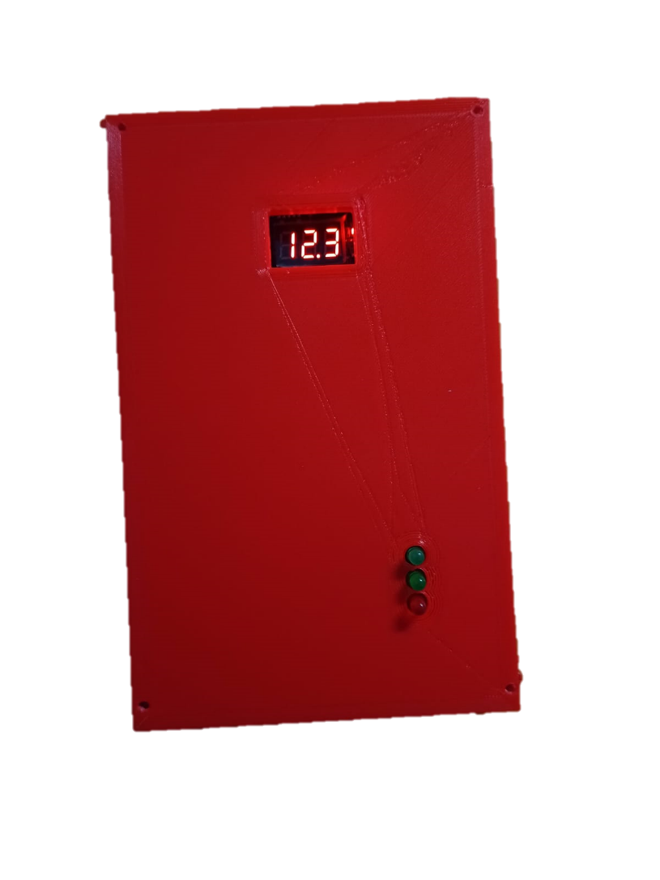

**ALARMA**

**GUARDADO EN SD ESTABLECIDO**

**LECTURA DE SENSORES INCIADA**

**VOLTAJE DE ALIMENTACIÓN**

**VOLTAJE DE ALIMENTACIÓN:** El display indica el voltaje de la batería con la cual se alimenta:

**LECTURA DE SENSORES INICIADA:** El led indica que el procesador comenzó a leer los sensores.

**GUARDADO EN SD ESTABLECIDO:** El led señala que comenzó el almacenaje de datos en la tarjeta SD correctamente.

**ALARMA:** El led de alarma se enciende cada vez que un parámetro de fumigación está fuera de rango.

**BUZZER:** El buzzer interno emite un sonido 3 veces cada vez que un parámetro de fumigación está fuera de rango.

**INSTALACIÓN**

A continuación, se detallan los pasos de instalación previos a operar con el equipo:

**1.** Fije los sensores ultrasónicos en su posición de montaje en máquina.

**2.** Conecte los cables a los sensores respetando el correspondiente rotulado.

**3.** Retire la tapa frontal del dispositivo y conecte los cables en las borneras según rótulo.

**4.** Vuelva a colocar la tapa y conecte el cable alimentación a la ficha del dispositivo.

**5.**  Conecte el cable de alimentación a la fuente de energía de su vehículo.

**6.** Controle que la tensión de alimentación se encuentre entre 5V y 45V. De lo contrario desconecte el dispositivo y proceda a reemplazar la batería.

**CONEXIÓN**

En esta sección se detallan los pasos de conexión luego de realizar la instalación y previo a operar el dispositivo:

**1.** Conectarse mediante un dispositivo SMART a la red Wi-Fi establecida por el artefacto.

**1.1.** La opción 1 es mediante la lectura del siguiente código QR:

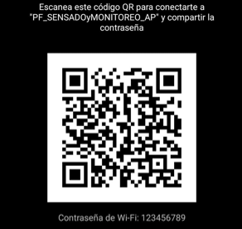

**1.2.** La opción 2 es a través del SSID “PF_SENSADOyMONITOREO_AP” y contraseña “123456789”

**2.** Abrir un navegador web (Chrome, Firefox, Edge) desde el dispositivo SMART e ingresar el valor 192.168.4.1

**IMPORTANTE:** Si su dispositivo SMART es un teléfono celular debe desactivar la conexión móvil (3G, 4G, roaming).

**OPERACIÓN**

Luego de realizar la conexión se visualizará la siguiente interfaz en su dispositivo SMART:

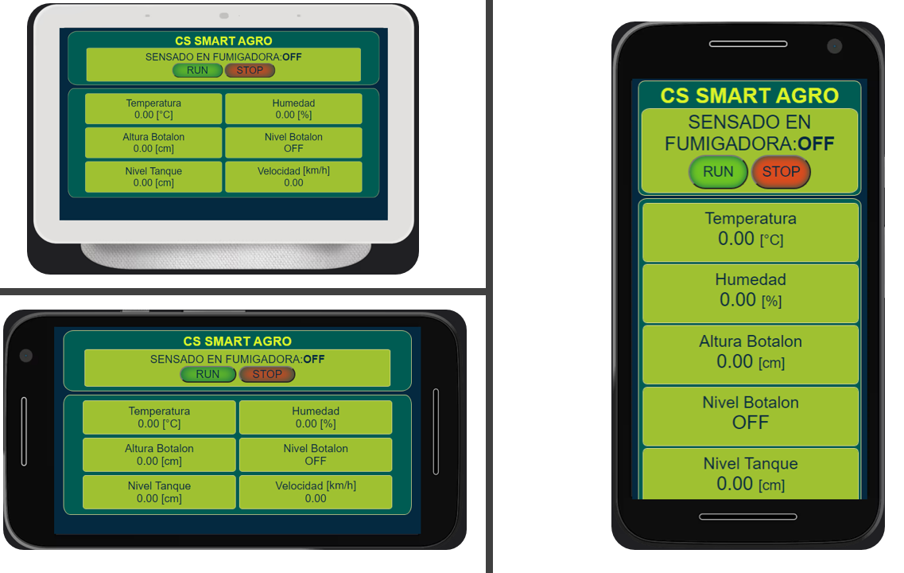

**2**

**1**

**1. RUN**: Permite encender el dispositivo y comenzar el sensado y almacenaje de datos.

**2. STOP:** Detiene el proceso y apaga el dispositivo.

**IMPORTANTE:**

**A.** Debe esperar 4 minutos luego de la conexión para que el sensor GPS comience a tomar valores. (Recomendamos usar este tiempo para realizar la calibración del botalón).

**B.** Los 2 LEDs verdes deben estar encendidos, de lo contrario existe un error de comunicación.

**INTERFAZ GRÁFICA**

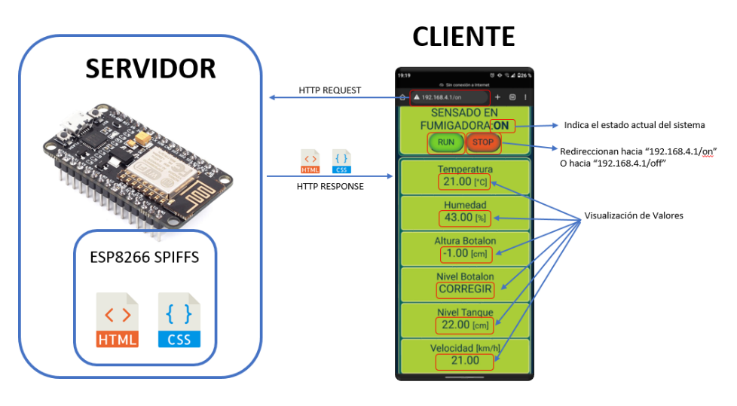

**Temperatura**: Indica el valor de temperatura en grados centigrados. Muestra una leyenda de ALARMA cuando el valor es mayor a 30°C.

**Humedad:** Señala el valor de humedad relativa porcentual. Muestra una leyenda de ALARMA cuando el valor es menor a 55% o mayor a 95%.

**Altura Botalón:** Proyecta el valor promedio de altura del botalón.

**Nivel Botalón:** Indica NIVELADO si la diferencia de altura entre los dos sensores de botalón es menor a 5cm, si es mayor escribe CORREGIR.

**Nivel Tanque:** Medición del nivel de líquido restante. Muestra una leyenda de ALARMA cuando el tanque se vacía.

**Velocidad:** Es el valor de velocidad de máquina en Km/h. Muestra una leyenda de ALARMA cuando el valor es menor a 5 Km/h o mayor a 27 Km/h. Muestra una leyenda de GPS SIN SEÑAL cuando el GPS aún no comenzó a tomar señal.

**NOTA:** Los valores límites de Temperatura y Velocidad se establecen según valores de buenas prácticas agrícolas, los mismos son estándar. Usted puede solicitar el producto con otros valores límites de fábrica por ejemplo en el caso de utilizar coadyuvantes.

Los valores límites de velocidad se establecen según los límites máximos y mínimos que disponen los fabricantes de boquillas disponibles en el país.

**PROCESAMIENTO DE DATOS**

**1.** Extraiga la Tarjeta SD del Lector - Escritor SD del dispositivo de sensado.

**2.** Coloque la tarjeta SD con su adaptador en su PC.

**3.** Abra el dispositivo desde su PC y corte el archivo que desea abrir (haciendo click derecho y luego seleccionando Cortar)

**4.** Diríjase a la carpeta de instalación de la aplicación APapp y pegue el archivo (haciendo click derecho y seleccionando pegar).

**5.** Cambie el nombre del archivo a DatosPulverizadora.txt.

**6.** Abra la aplicación APapp en su PC, la encontrará en su carpeta de instalación o también puede ingresar desde su Acceso directo.

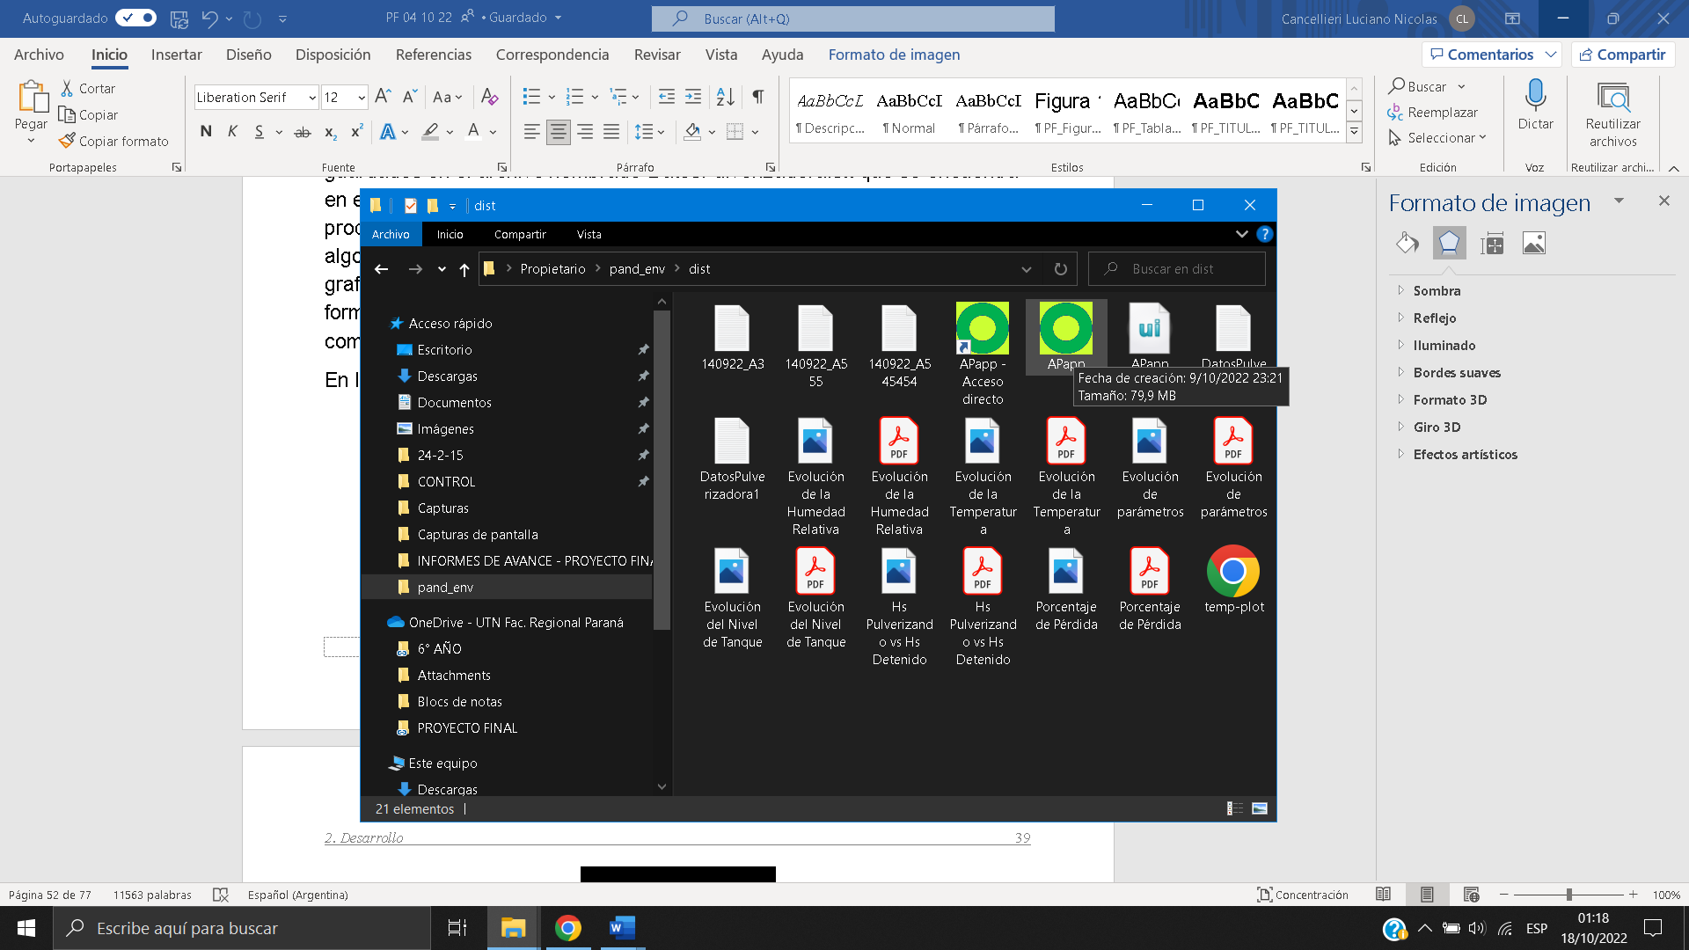

**7.** Complete los datos de la boquilla utilizada en el proceso.

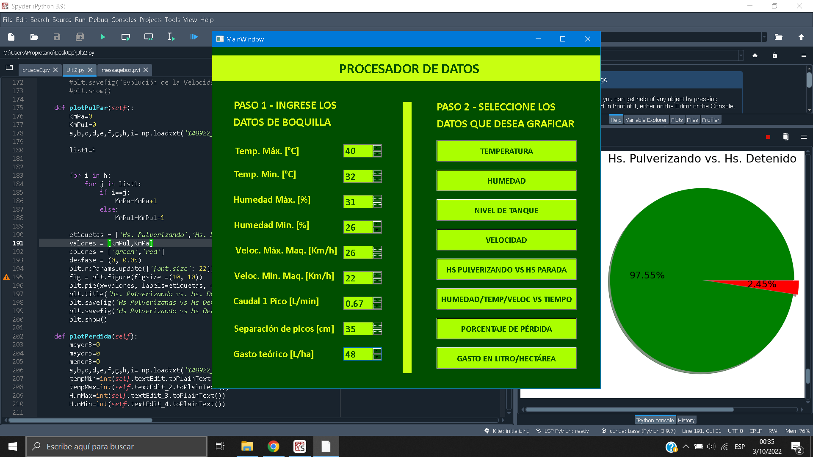

**NOTA:** Tome los datos de Temperatura y Humedad máxima y mínima del informe de su ingeniero agrónomo o bien solicítelo al proveedor de boquillas.

Tome el resto de los valores del catálogo del fabricante de sus boquillas.

**8.** Seleccione el dato que desea graficar.

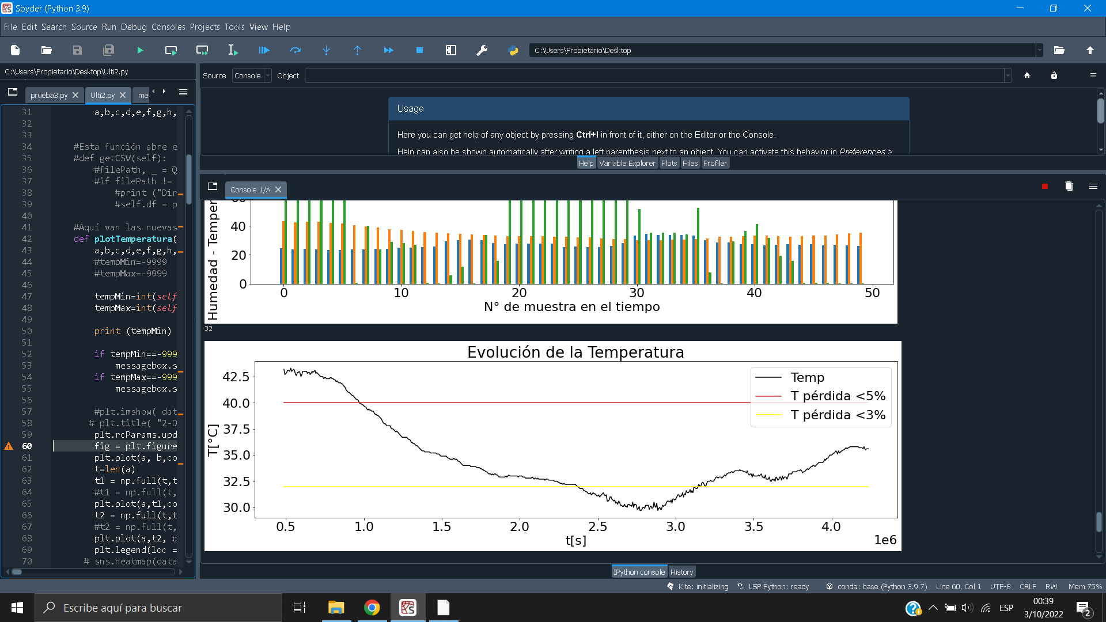

**NOTA:** Los gráficos se guardan automáticamente en formato pdf y jpg en la carpeta de instalación de la aplicación, excepto los gráficos de Velocidad y Gasto en Litro/Hectárea, cuyo almacenaje de gráficos son opcionales desde su interfaz, en formato png y guardándose como newplot en la carpeta de descargas.

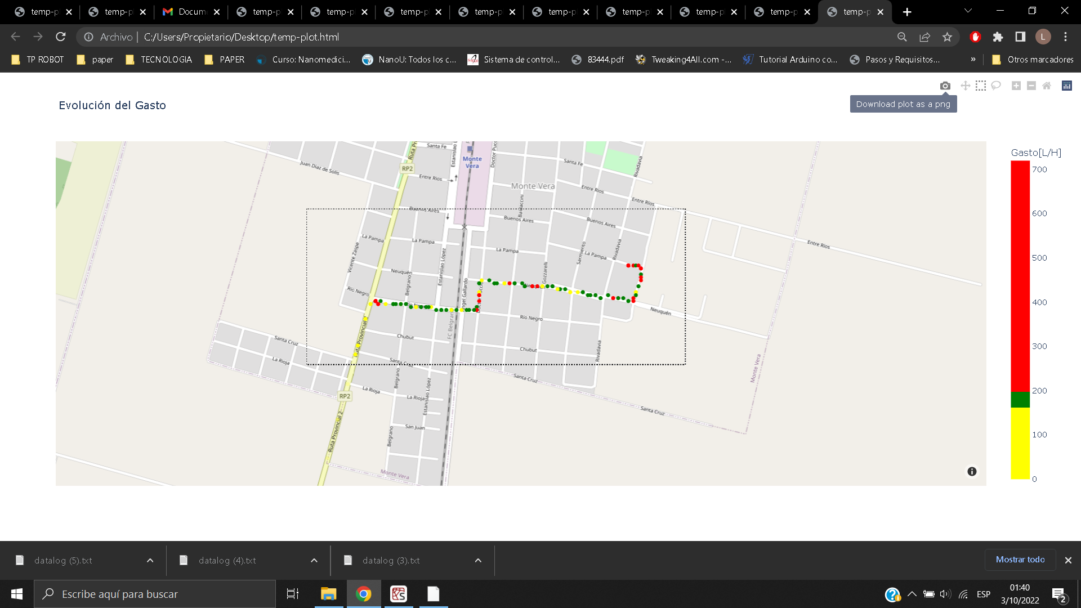

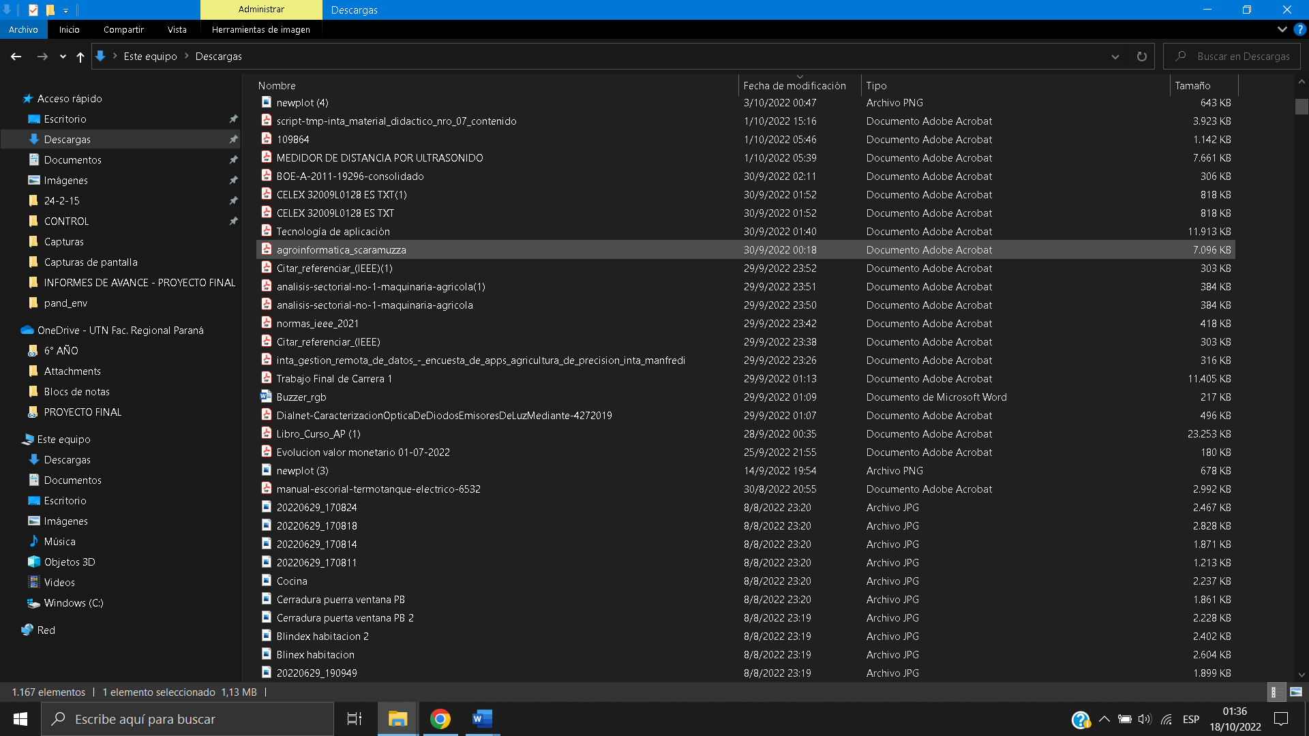

Los gráficos guardados automáticamente se sobrescriben al guardarse siempre con el mismo nombre, si desea conservarlos puede cambiarle el nombre o moverlos de carpeta.

**Registre su Garantía de Fábrica**

0800-123-4567

En caso de requerir **Asistencia Técnica** comunicarse con [cancellieriln@gmail.com](mailto:cancellieriln@gmail.com)

[francojsequeira@gmail.com](mailto:francojsequeira@gmail.com)

**Equipo de Sensado para Agricultura de Precisión**